
МИНОБРНАУКИ РОССИИ
Федеральное государственное бюджетное образовательное учреждение высшего образования
«МИРЭА – Российский технологический университет»
РТУ МИРЭА
Институт Информационных технологий
Кафедра Математического обеспечения и стандартизации информационных технологий

Отчет по практической работе №9
по дисциплине «Разработка кроссплатформенных мобильных приложений»

Выполнил:  Студент группы ИКБО-11-22 | Гришин А.В.
Проверил:  Старший преподаватель кафедры МОСИТ | Шешуков Л.С.

Москва 2025 г.

Цель работы

Целью данной практической работы является освоение современных подходов к управлению состоянием в кроссплатформенных мобильных приложениях на Flutter. В рамках работы изучаются три популярные библиотеки управления состоянием: Bloc, Riverpod и MobX. Необходимо ознакомится с их архитектурой, принципами работы, подключением и использованием в реальном проекте. Практическая часть включает модификацию ранее разработанного приложения с внедрением одного из рассмотренных способов управления состоянием.

Ход выполнения работы

  - Задача хранения состояния

Эффективное управление состоянием - одна из ключевых задач при разработке мобильных приложений, включая те, что создаются на Flutter. Оно определяет, как приложение хранит, обрабатывает и обновляет свои данные. Поскольку во Flutter для этого существует множество методов и инструментов, выбор оптимального подхода зависит от сложности и конкретных требований проекта. В данной работе рассматриваются несколько современных и эффективных решений для управления состоянием, которые будут реализованы на примере стартового приложения (Рисунок 1).
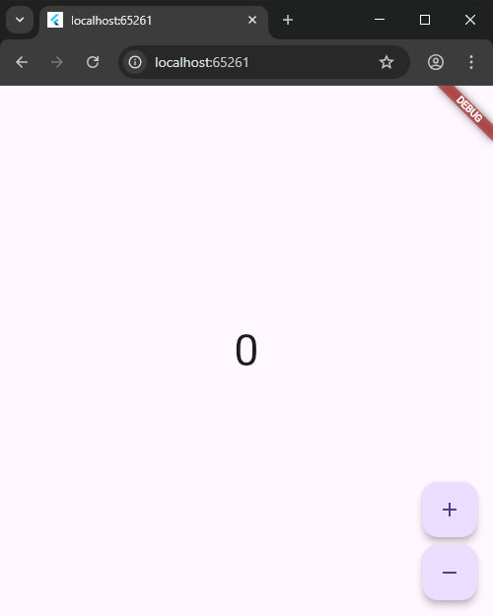

Рисунок 1 – Основной экран разрабатываемого приложения

Знакомство c Bloc

Термин BLoC расшифровывается как «Business Logic Component» (Компонент бизнес-логики). Его основная задача - это разделение кода: вся бизнес-логика приложения инкапсулируется внутри BLoC, в то время как пользовательский интерфейс отвечает только за отображение данных и реакцию на действия пользователя.
Такой подход обеспечивает высокую степень переиспользуемости логики и независимость UI от платформы.
Структура BLoC включает:
- Поток событий (Event Stream): Канал, по которому виджеты UI отправляют события (например, нажатие кнопки) в BLoC.
- Поток состояний (State Stream): Канал, по которому BLoC передаёт виджетам новые состояния данных для отрисовки.
- BLoC-контейнер: Обеспечивает доступ к экземпляру BLoC для компонентов UI.
- BlocObserver: Инструмент для наблюдения за всеми событиями и изменениями состояний в BLoC (например, для логирования).
- Emit (Выпуск состояния): Метод, с помощью которого BLoC уведомляет систему о новом состоянии.

Подключение пакетов

Для реализации работы с Bloc в проект требуется в файл pubspec.yaml добавить пакеты, изображенные на рисунке 2.

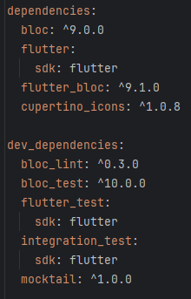
Рисунок 2 – Файл pubspec.yaml для работы с Bloc

Реализация общего слушателя

Первое, что будет рассмотрено, это как создать объект BlocObserver, который позволяет наблюдать за всеми изменениями состояния в приложении. Создадим файл lib/counter_observer.dart с содержимым, проиллюстрированным на рисунке 3.
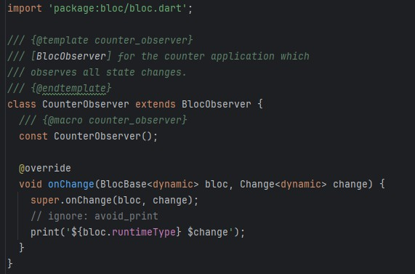
Рисунок 3 – Файл counter_observer.dart

Подготовка Widget-a приложения

Далее требуется доработать содержимое lib/main.dart. По итогу файл main.dart должен иметь содержимое, показанное на рисунке 4.
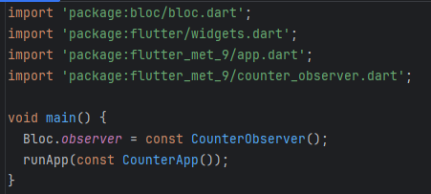
Рисунок 4 – Файл main.dart
Widget приложение также требуется изменить. В качестве итогового результата требуется получить Widget с указанием основной страницы. (Рисунок 5).
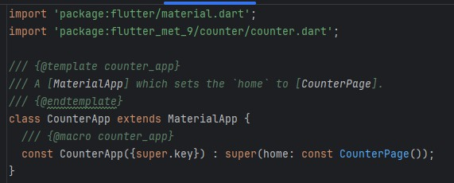
Рисунок 5 – Файл app.dart

Реализация страницы счетчика

После того, как Widget приложения готов к работе, необходимо создать страницу с счетчиком. Для этого создадим файл lib/counter/view/counter_page.dart с содержимым, указанным на рисунке 6.

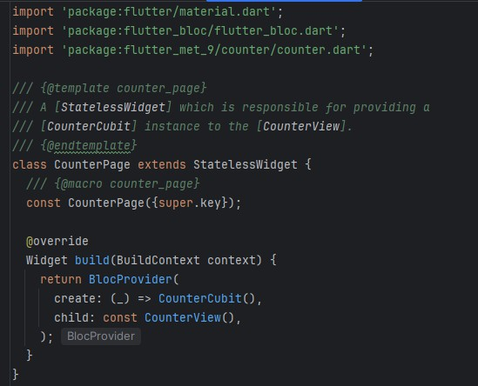
Рисунок 6 – Файл counter_page.dart
BlocProvider - это Widget, который предоставляет классы-делегаты своим дочерним Widgetам. Widget CounterPage отвечает за создание файла CounterCubit, который будет рассмотрен далее, и предоставление его в файл CounterView.

Реализация Cubit класса

После того, как страница создана и к ней подвязаны все необходимые классы, нужно создать класс-делегат - Cubit, со следующим путем lib/counter/cubit/counter_cubit.dart и содержимым, проиллюстрированным на рисунке 7.

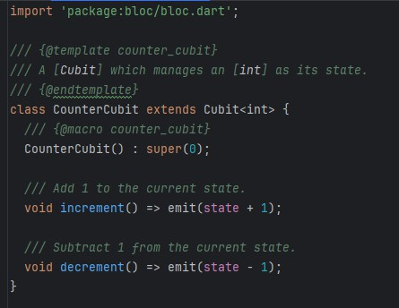
Рисунок 7 – Файл counter_cubit.dart
Класс CounterCubit выступает в приложении как класс-делегат. В его задачи закладывается хранение данных для отображения на экране и предоставление методов для изменения этих данных. Для хранения данных родительскому классу Cubit в значение дженерик класса указан тип хранимых данных - int, а в конструкторе класса CounterCubit в родительском конструкторе задается стартовое значение, равное 0. В качестве методов изменения данных класс CounterCubit предоставит два метода:
      - increment – добавляет 1 к текущему состоянию
      - decrement – вычитает 1 из текущего состояния

Реализация представления данных Bloc

Когда сам экран и класс-делегат созданы, можно приступать к реализации класса представления данных. Создадим lib/counter/view/counter_view.dart, с содержимым, указанным на рисунке 8. Класс CounterView отвечает за рендеринг текущего счетчика и рендеринг двух FloatingActionButtons для увеличения/уменьшения счетчика.

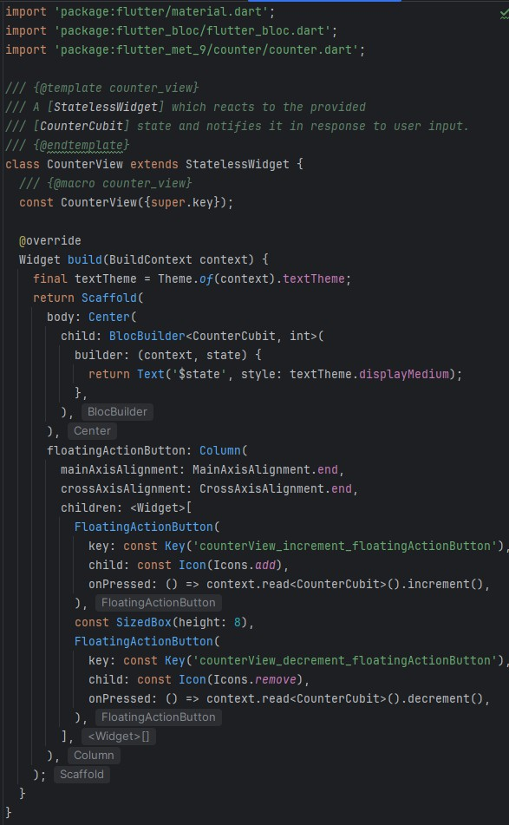
Рисунок 8 – Файл counter_cubit.dart
В данной реализации BlocBuilder используется для обновления Text Widget-а при каждом изменении состояния в CounterCubit. Для связки CouterView с CounterCubit в BlocBuilder в качестве первого дженерик типа устанавливается интересуемый класс-делегат, а в качестве второго типа указывается тип данных, который будет приходить в качестве аргумента state метода builder. Для изменения данных в классе-делегате используется context.read(). Эта команда используется для поиска ближайшего CounterCubit экземпляра и получению к нему доступа.

Знакомство с Riverpod

Riverpod - это современная библиотека для управления состоянием во Flutter, предлагающая повышенную безопасность, тестируемость и гибкость по сравнению с Provider.
Основные концепции:
- ProviderScope: Корневой контейнер состояния. Оборачивает всё приложение, предоставляя среду для работы всех провайдеров.
- StateNotifierProvider: Стандартный выбор для управления изменяемым состоянием. Обеспечивает реактивность UI в ответ на изменения данных.
- Scoped Providers: Механизм для инкапсуляции состояния, позволяющий переопределять или ограничивать провайдеры в определённых разделах дерева виджетов для лучшей модульности.

Подключение пакетов

Для реализации работы с Riverpod в проект требуется в файл pubspec.yaml добавить пакеты изображенные на рисунке 9.
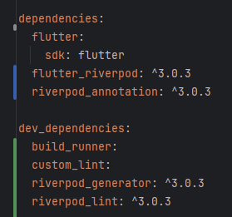
Рисунок 9 – Файл pubspec.yaml для работы Riverpod

Подготовка Widget-a приложения

Далее требуется доработать содержимое lib/main.dart. По итогу файл main.dart должен иметь содержимое, показанное на рисунке 10. В нем Widget приложения оборачивается в Widget ProviderScope, который направлен на хранение всех классов-делегатов в рамках этой области видимости.
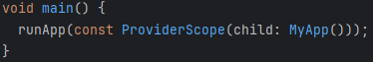
Рисунок 10 – Файл main.dart
Widget приложение изменять нет необходимости. Оно останется таким же, как и в стартовом проекте (Рисунок 11).
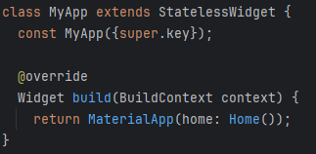
Рисунок 11 – Класс MyApp

Реализация страницы счётчика

После того, как Widget приложения готов к работе, необходимо создать страницу с счетчиком. Для этого создадим класс Home с содержимым, указанным на рисунке 12.
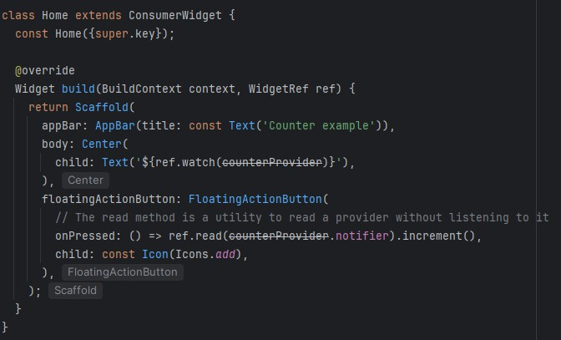
Рисунок 12 – Класс Home

В реализации страницы в рамках использования пакета Riverpod наблюдатель данных наследуется не от Stateless или Stateful Widget, а от CinsumerWidget класса. Это наследование меняет сигнатуру стандартного метода build, добавляя ему в качестве дополнительного аргумента еще WidgetRef объект. WidgetRef объект используется для настройки получения и прослушивания данных в классе делегате. Для простого получения данных из делегата необходимо использовать метод read, а для наблюдения за данными и автоматическом обновлении экрана при их изменении, нужно использовать метод watch.

Реализация класса-делегата

После того, как страница создана, нужно создать класс-делегат содержимым, проиллюстрированным на рисунке 13 и рисунке 14.
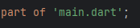
Рисунок 13 – Заголовок файла
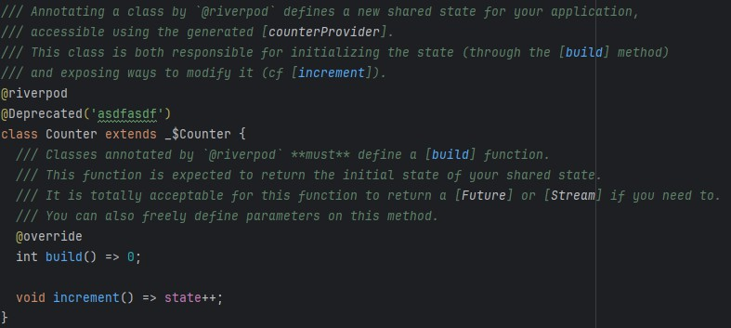
Рисунок 14 – класс Counter

Для указания, что класс Counter является классом-делегатом, требуется установить на него обязательную аннотацию - @riverpod. При указании данной аннотации класс должен иметь метод build, который должен возвращать наблюдаемые данные в классе-делегате. В качестве методов изменения данных класс Counter предоставляет метод - increment, который добавляет 1 к текущему состоянию.

MobX

MobX - это библиотека для управления состоянием приложений, основанная на принципах реактивного программирования. Её основная идея - автоматическое обновление пользовательского интерфейса при изменении данных, для чего она использует несколько ключевых понятий:
- Observable (Наблюдаемые): Это данные, за изменениями которых следит MobX. Когда вы помечаете данные как наблюдаемые, библиотека начинает отслеживать все операции с ними.
- Actions (Действия): Это единственный рекомендуемый способ изменения состояния. Действия гарантируют, что все изменения происходят предсказуемо и атомарно.
- Computed (Вычисляемые): Это производные значения, которые автоматически обновляются, как только изменяются наблюдаемые данные, от которых они зависят. Они похожи на формулы в электронной таблице.
- Reactions (Реакции): Это побочные эффекты, которые автоматически запускаются в ответ на изменения состояния. Они связывают реактивное состояние (observable) с такими операциями, как рендеринг UI или запросы к серверу.

Подключение пакетов

Для реализации работы с MobX в проект требуется в файл pubspec.yaml добавить пакеты изображенные на рисунке 15.
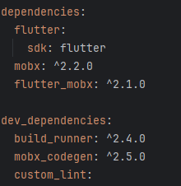
Рисунок 15 – Файл pubsec.yaml для работы MobX

Реализация Store

Первое, что будет рассмотрено, это класс-делегат в MobX – Store. Store в MobX – это способ собрать связанное наблюдаемое состояние в одном классе. Store позволяет нам использовать аннотации и сохраняет код простым. Создадим новый файл lib/counter.dart и добавьте в него содержимое с рисунка 16.
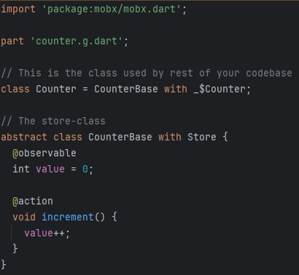
Рисунок 16 – Файл counter.dart
Абстрактный класс _Counter, объединяющий в себе примесь Store, служит основой для реализации класса-делегата. Конкретный класс Counter, создаваемый в коде, необходим для связывания этого делегата со сгенерированным кодом MobX Store (через build_runner). Сгенерированный код находится в файле counter.g.dart, который подключается к основному файлу counter.dart с помощью директивы part. Важно отметить, что без этого подключения процесс генерации миксина _$Counter будет завершаться с ошибкой.
Для объявления данных, доступных виджетам представления, используется аннотация @observable. Поля, помеченные ею, становятся

наблюдаемыми. Любое изменение наблюдаемого поля автоматически уведомляет подписанные виджеты. Для модификации этих данных предназначены методы с аннотацией @action, такие как increment() в нашем примере. Это указывает MobX, что внутри метода происходит изменение состояния.

Подключение Store к Observer

Когда реализация класса-делегата завершена, можно настроить наблюдателя на экране приложения. Для этого требуется произвести изменения в стартовом файле main.dart. Содержимое файла main.dart должно быть эквивалентно рисунку 18.
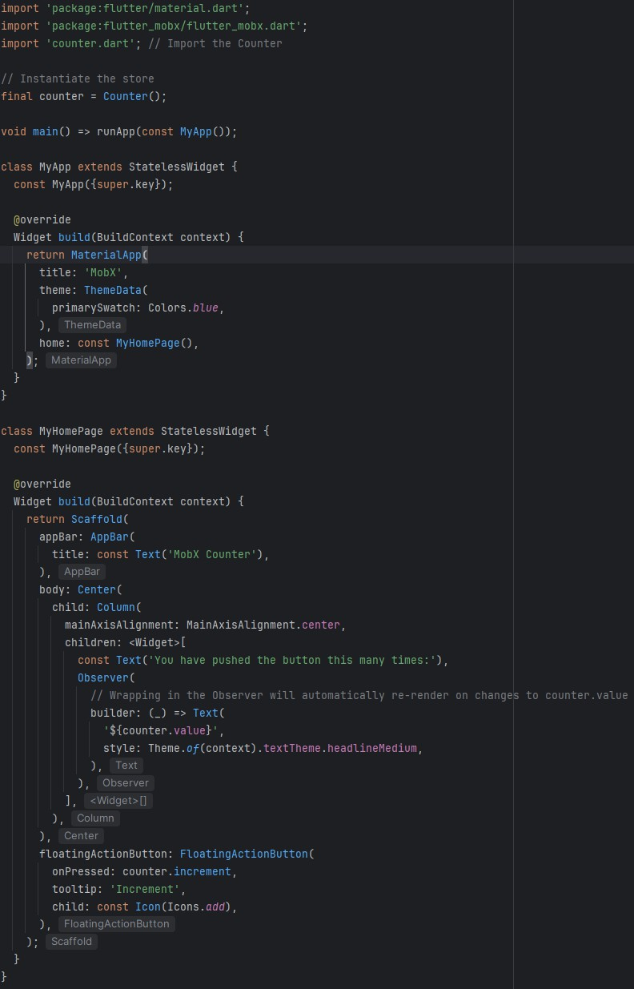
Рисунок 17 – Файл main.dart

Для интеграции MobX необходимо вынести состояние счётчика в отдельный класс-хранилище (Store), после чего обернуть текстовый виджет, отображающий значение, в Observer для автоматической реактивности. Затем нужно подключить данные из хранилища непосредственно в текстовый виджет и перенаправить обработку нажатия FloatingActionButton на метод Store. Поскольку внутреннее состояние виджета становится ненужным, StatefulWidget можно оптимизировать до StatelessWidget, уменьшив потребление памяти.

Выполнение практической работы №9
Необходимо переработать имеющееся приложение, выполненное на предыдущих практических работах, таким образом, чтобы в нем реализовывался один из рассмотренных в теоретической части способов хранения состояния.
В рамках выполнения практической работы в качестве используемой библиотеки была выбрана Riverpod. Для начала рассмотрим программную реализацию, а затем рассмотрим запущенный проект.
Для начала установим необходимые библиотеки. Для блока dependencies потребуются flutter_riverpod и riverpod_annotation, для блока dev_dependencies build_runner, riverpod_generator и riverpod_lint. Добавление зависимостей представлено на Рисунке 18.
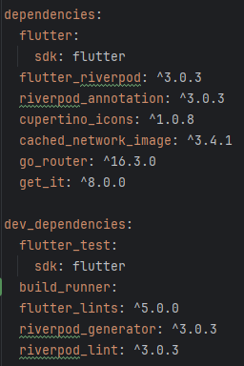
Рисунок 18 – Необходимые зависимости
Следующим шагом требуется изменить файл main.dart. Для этого корневой виджет приложения необходимо обернуть в ProviderScope. Этот компонент отвечает за хранение и предоставление классов-делегатов в пределах своей области видимости. Результат изменений показан на Рисунке 19.
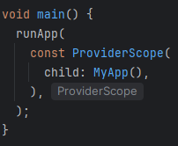
Рисунок 19 – Файл main.dart
Изменим логику работы всех экранов приложения таким образом, чтобы управление состоянием полностью передавалось используемой библиотеке Riverpod. В обновлённой архитектуре каждый функциональный модуль получает данные и обновляет их через соответствующие провайдеры. В проекте переработаны следующие пять экранов: экран каталога подкрылков, экран оформления заказа, экран корзины с результатом оформления, экран управления складом и экран истории заказов.
Экран «Каталога подкрылков» был переработан в файле product_list_screen.dart. Теперь он реализован на основе ConsumerWidget, что позволяет использовать объект WidgetRef внутри метода build. Благодаря этому экран получает прямой доступ к провайдерам Riverpod и может подписываться на изменения данных. С помощью вызова ref.watch(productListProvider) список товаров автоматически обновляется при любых изменениях состояния - например, при оформлении заказа, удалении товара или пополнении склада. В результате интерфейс всегда отображает актуальное количество подкрылков без необходимости вручную обновлять экран. Обновлённая реализация показана на рисунке 20.

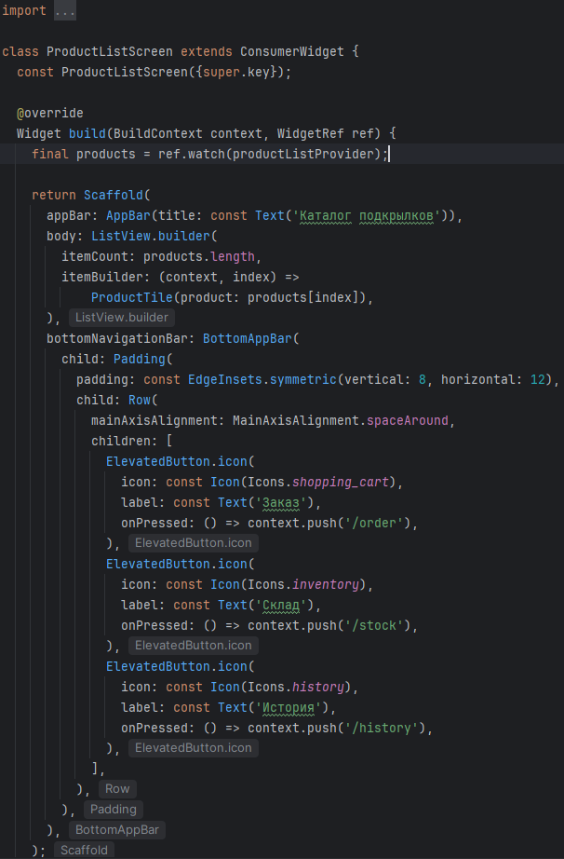
Рисунок 20 – Изменение кода product_list_screen.dart
Для управления состоянием списка товаров создается специальный провайдер. Он объявляется в файле product_list_provider.dart в виде класса, помеченного аннотацией @riverpod, которая автоматически генерирует для него код и регистрирует его в системе (Рисунок 21).
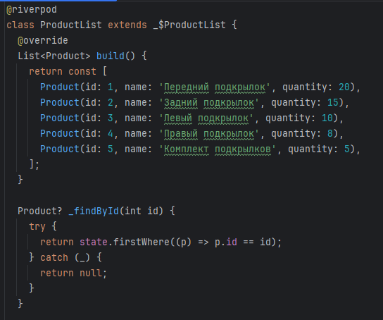
Рисунок 21 – Класс ProductListProvider
Запустим программу и проверим работоспособность изменённого проекта (Рисунки 22-23).
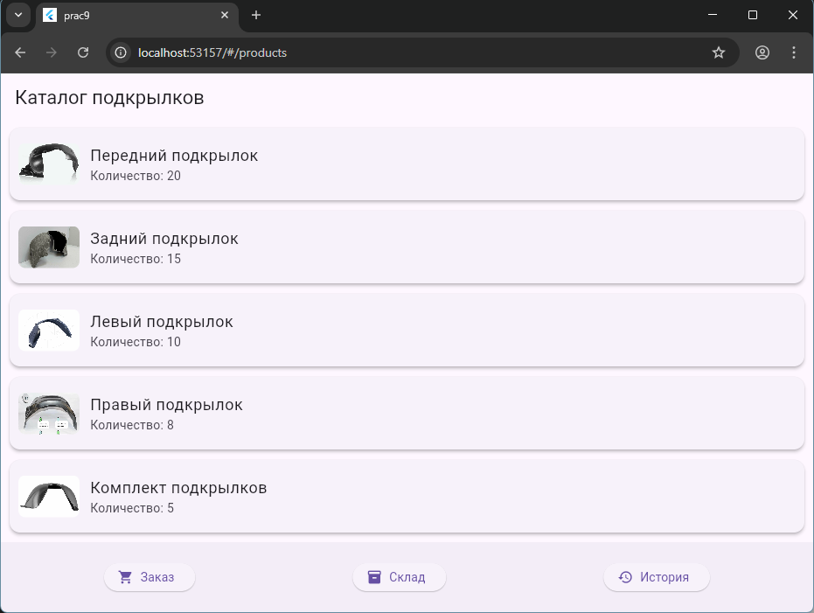
Рисунок 22 – Экран каталога до обновления состояния
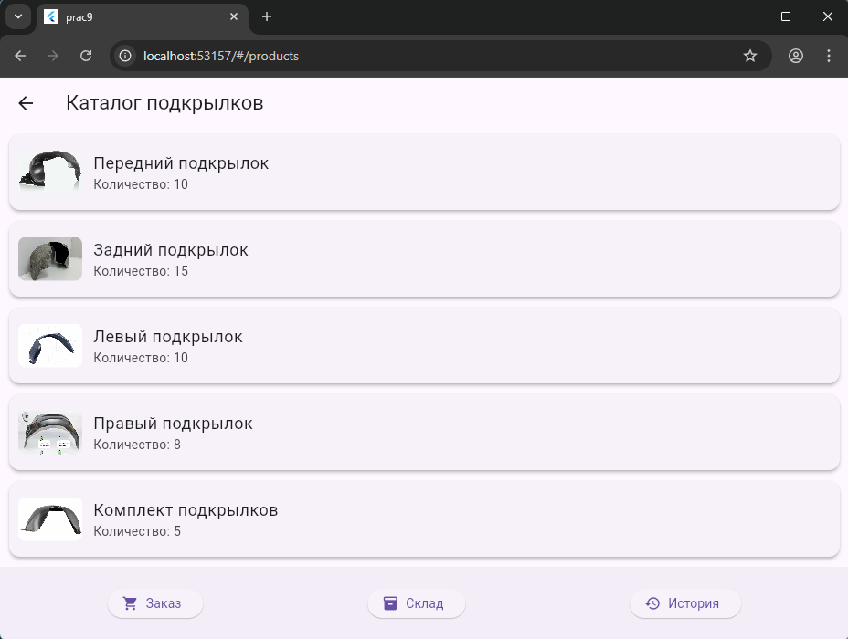
Рисунок 23 – Экран каталога после изменения состояния
Экран оформления заказа был переработан по тому же принципу, что и предыдущий экран. Он реализован как ConsumerStatefulWidget, что позволяет одновременно использовать собственное состояние виджета и получать доступ к провайдерам Riverpod через ref. С помощью ref.watch(productListProvider) экран автоматически получает актуальный список подкрылков, а через ref.read выполняются операции оформления заказа, добавления записи в историю и передачи данных в провайдер корзины. Обновлённая версия файла order_screen.dart приведена на Рисунке 24.
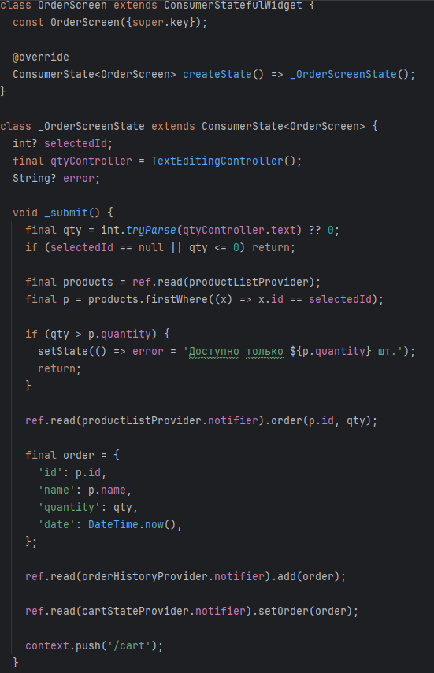
Рисунок 24 – Измененный файл order_screen.dart
Теперь нужно создать класс-делегат order_provider.dart. Для указания что order_provider.dart является классом-делегатом используем аннотацию @riverpod. Код файла order_provider.dart представлен на Рисунке 25.
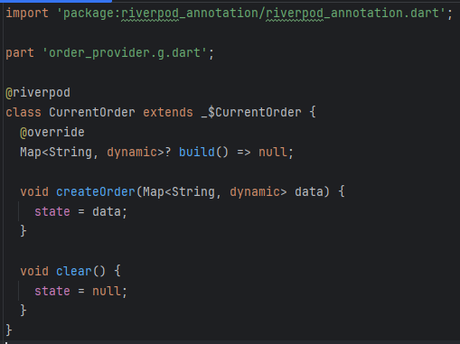
Рисунок 25 – Код файла order_provider.dart
Запустим программу и проверим работоспособность изменённого проекта (Рисунки 26-27).
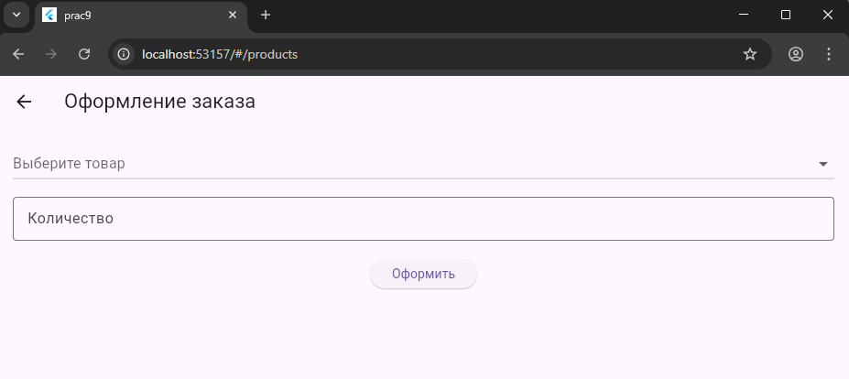
Рисунок 26 – Экран оформления заказа до обновления состояния

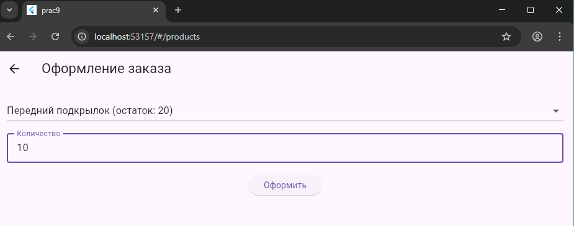
Рисунок 27 – Экран оформления заказа после обновления состояния
Экран результата оформления заказа был адаптирован под архитектуру с использованием Riverpod и реализован как ConsumerWidget. Теперь он получает данные оформленного заказа напрямую из провайдера cartStateProvider с помощью ref.watch, что обеспечивает автоматическое обновление содержимого экрана при изменении состояния. После возврата на главный экран провайдер корзины очищается через вызов ref.read(...).clear(), что предотвращает повторное отображение устаревших данных. Изменённая структура файла cart_screen.dart представлена на Рисунке 28.
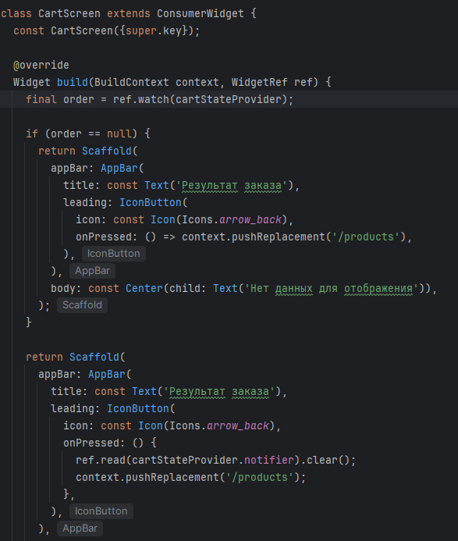
Рисунок 28 – Изменённый cart_screen.dart
Теперь нужно создать класс-делегат cart_provider.dart. Для указания что cart_provider.dart является классом-делегатом используем аннотацию @riverpod. Код файла cart_provider.dart представлен на Рисунке 29.
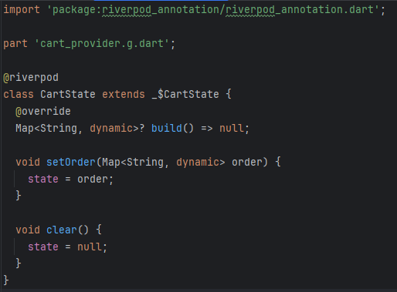
Рисунок 29 – Файл cart_provider.dart
Запустим программу и проверим работоспособность изменённого проекта (Рисунки 30-31).
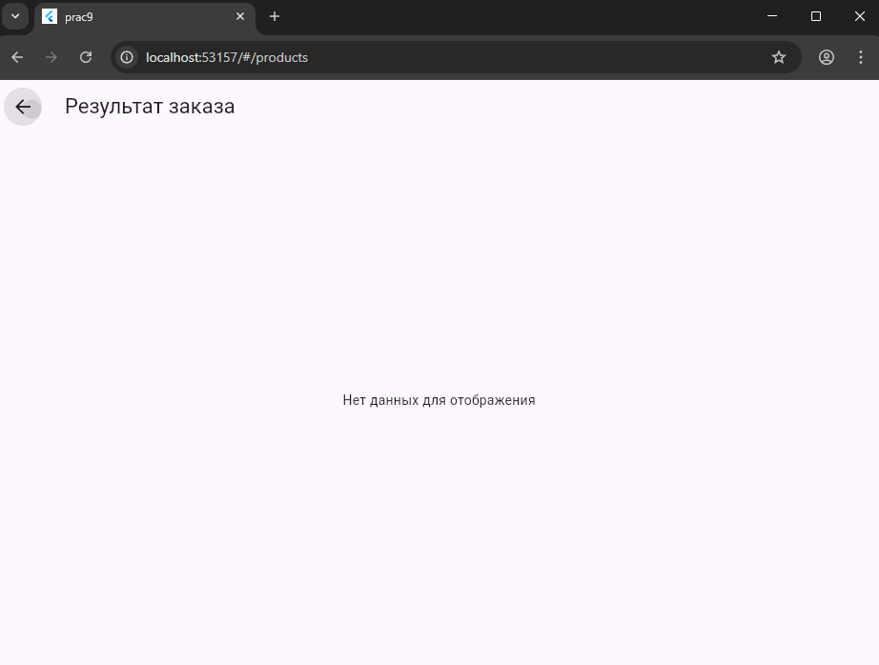
Рисунок 30 – Экран результата до обновления состояния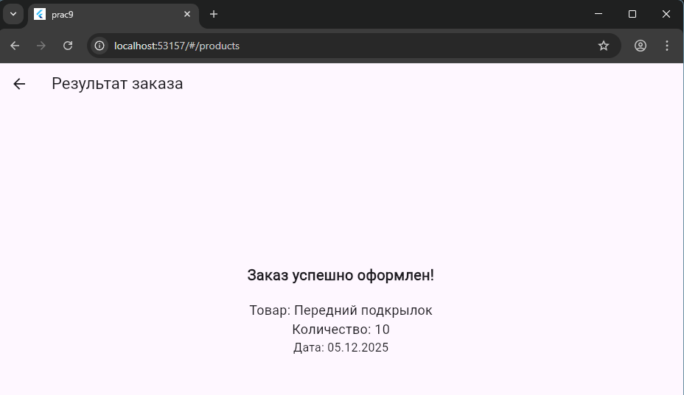

Рисунок 31 – Экран после обновления состояния
Экран управления складом был переработан под работу с Riverpod и теперь реализован в виде ConsumerStatefulWidget. С помощью ref.watch(productListProvider) он получает актуальный список подкрылков, а вызовы ref.read(productListProvider.notifier) позволяют добавлять новые товары, пополнять остатки и удалять позиции. Благодаря этому обновления состояния сразу отражаются в интерфейсе без дополнительной логики обновления. Модифицированная версия файла stock_manage_screen.dart показана на Рисунке 32.
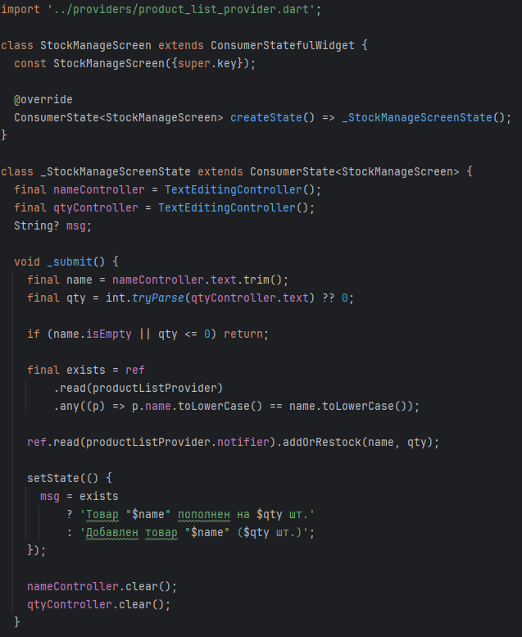
Рисунок 32 – Изменённый код stock_manage_screen.dart
Создадим класс-делегат stock_provider.dart. Для указания что stock_provider является классом-делегатом используем аннотацию @riverpod. Код файла stock_provider.dart представлен на Рисунке 33.
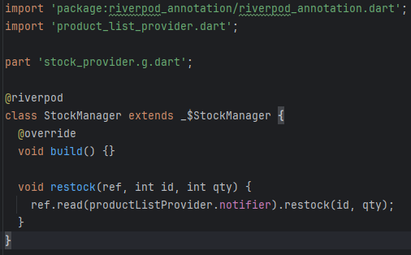
Рисунок 33 – Код stock_provider.dart
Запустим программу и проверим работоспособность изменённого проекта (Рисунки 34-35).
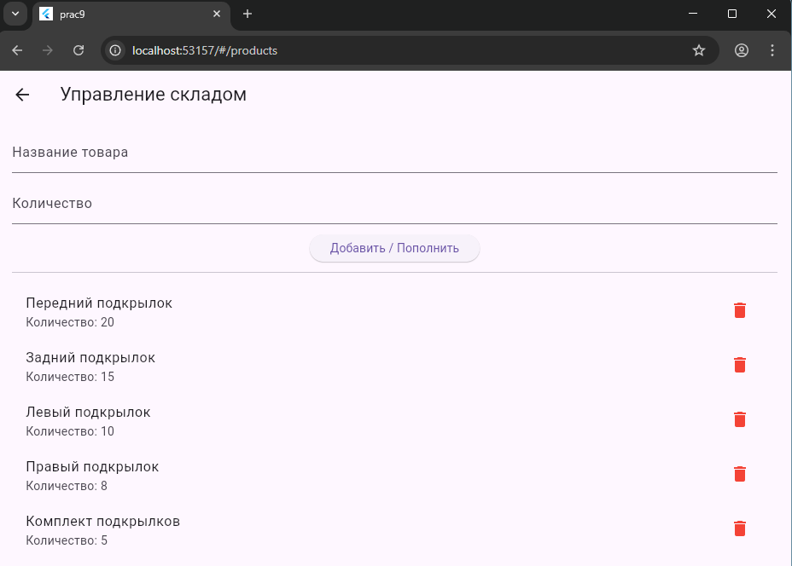
Рисунок 34 – Экран склада до обновления состояния

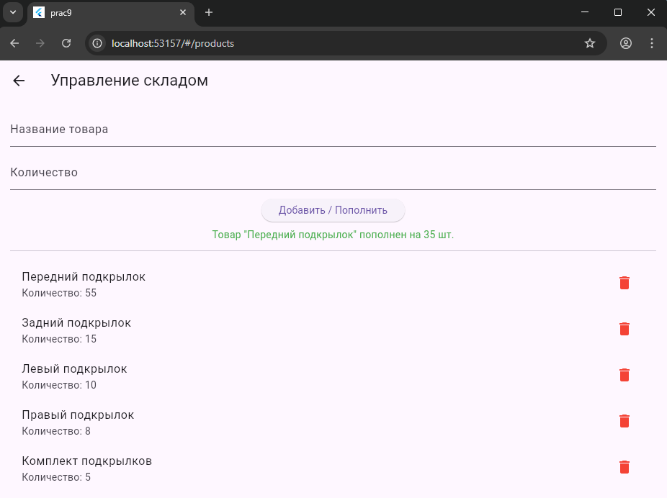
Рисунок 35 – Экран после обновления состояния
Экран истории заказов переведён на использование Riverpod и реализован как ConsumerWidget. Он получает актуальный список оформленных заказов через ref.watch(orderHistoryProvider), благодаря чему автоматически перестраивается при добавлении новых записей. Взаимодействие с провайдером исключает необходимость локального хранения данных и гарантирует единый источник состояния. Изменённая структура файла history_screen.dart отражена на Рисунке 36.
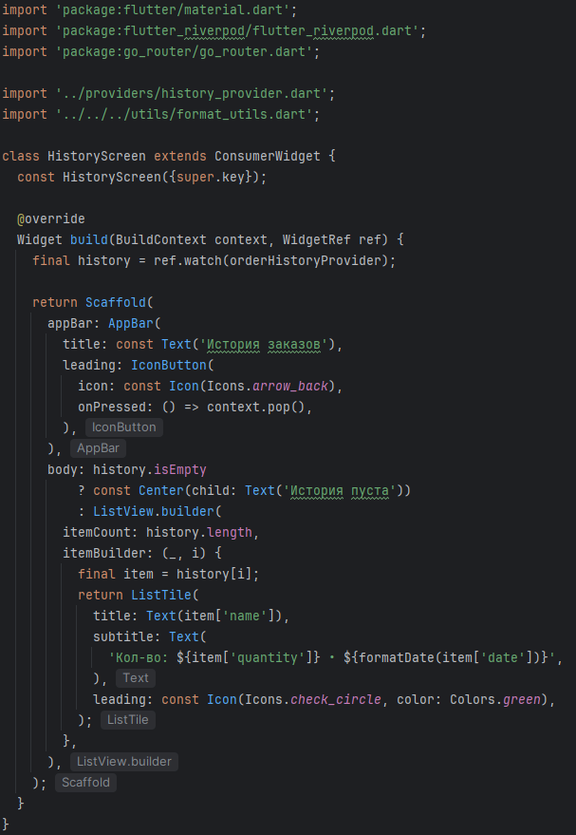
Рисунок 36 – Изменённый history_screen.dart
Создадим класс-делегат history_provider.dart. Для указания что history_provider является классом-делегатом используем аннотацию @riverpod. Код файла history_provider.dart представлен на Рисунке 37.
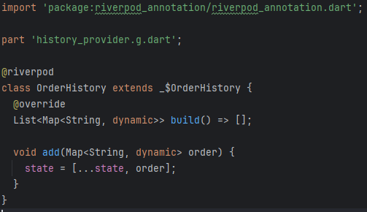
Рисунок 37 – Класс HistoryProvider
Запустим программу и проверим работоспособность изменённого проекта (Рисунки 38-39).
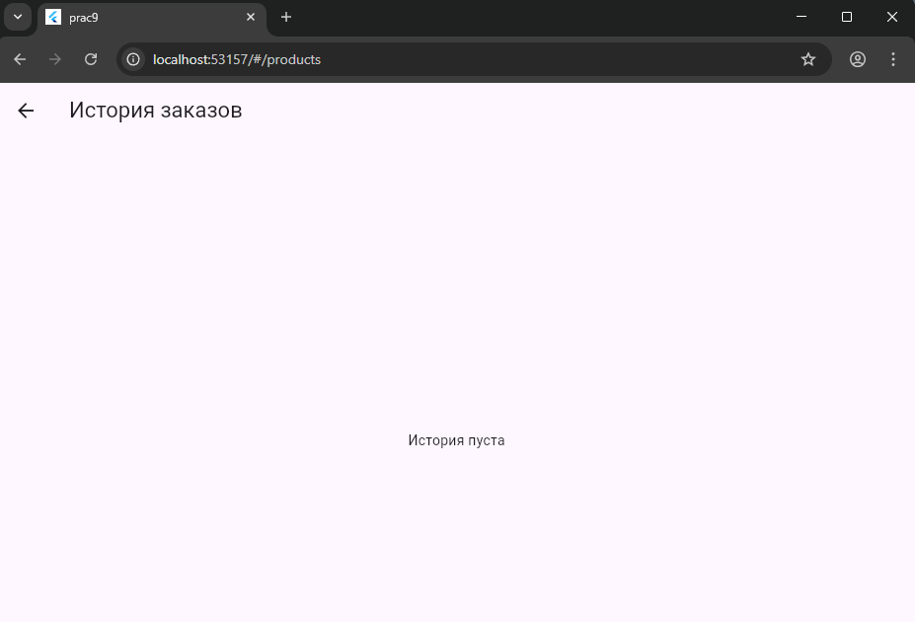
Рисунок 38 – Экран истории заказов до обновления состояния

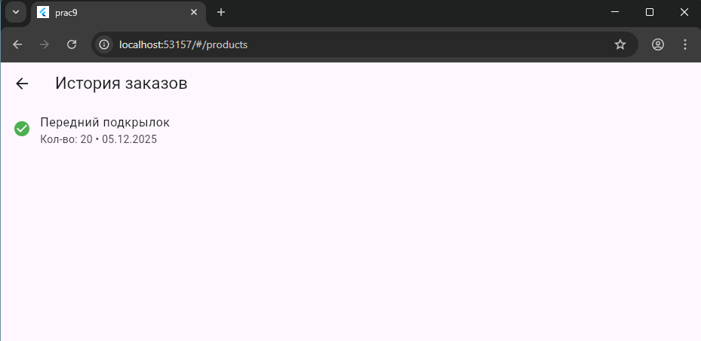
Рисунок 39 – Экран после обновления состояния

Ссылка на Github

Ссылка на Github - https://github.com/Rarmash/RKMP_Prac9

Вывод

В ходе практической работы были освоены ключевые подходы к управлению состоянием во Flutter-приложениях на примере библиотек Bloc, Riverpod и MobX, что позволило на практике сравнить их архитектурные особенности: структурный событийно-ориентированный подход Bloc, гибкость и безопасность Riverpod, а также реактивность и простоту MobX, и закрепить навыки интеграции выбранного решения в существующий проект для создания масштабируемых и поддерживаемых приложений.

